Управління освіти, культури, сім’ї, молоді та спорту
Козелецької селищної ради
Козелецька ЗОШ І-ІІІ ступенів №3

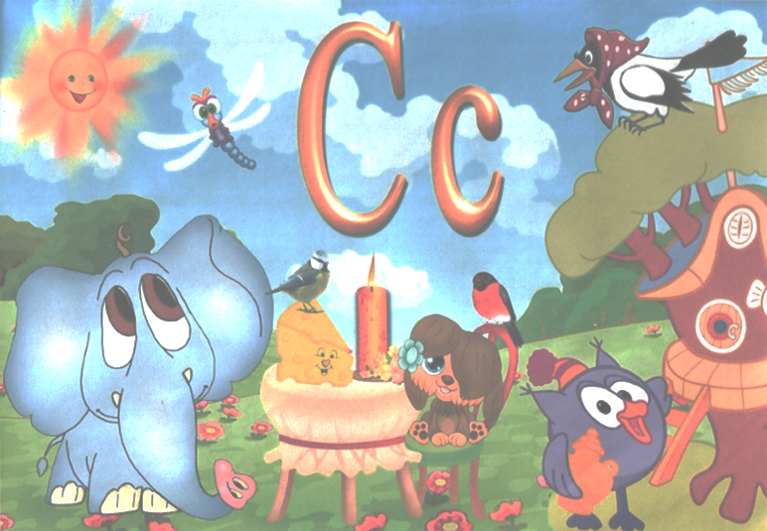
«Повторення вивченого протягом тижня.
Письмо малої букви с («ес»).
Написання складів, слів з буквою с («ес»).
Поділ слів на склади.»

Українська мова в
інтегрованому курсі
«Я досліджую світ»
1-А клас
Михед К.В.

Козелець, 2019р.

Українська мова в інтегрованому курсі «Я досліджую світ»
Тема тижня: Пізнаю навколишній світ.
Тема дня: Повторення вивченого протягом тижня. Письмо малої букви с («ес»). Написання складів, слів з буквою с («ес»). Поділ слів на склади.
Очікування результати: учень з увагою сприймає усні репліки учителя та однокласників, відповідає на запитання, розрізняє об’єкти живої і неживої природи, називає обладнання та прилади для дослідження природи. Об’єднується з іншими дітьми у групу для навчання та гри; уживає відповідну до ситуації спілкування (тематика тижня) лексику.
Мета уроку. Закріплювати вміння писати букву с («ес»), з’єднувати її з іншими буквами у складах, словах. Закріплювати вміння ділити слова на склади. Розвивати мислення, мовлення, творчі здібності дітей. Виховувати любов до природи, охайність у роботі.
Матеріал до уроку: картки з писаною буквою с («ес»), макет дерева з яблучками, роздатковий матеріал: картки для роботи в групах, парах, мультимедійна презентація, аудіозапис фізкультхвилинки, підручник «Я досліджую світ», зошит.
Хід уроку
І. Організаційний момент.
Ось і все! Продзвенів дзвінок,
В гості йде до нас урок.
Станьте гарно «Усміхніться»
До гостей всі поверніться,
Привітайтесь: «Добрий день».
ІІ. Актуалізація і мотивація навчальної діяльності.
- Вправа «Скринька очікувань».
- Скажіть, будь ласка, чого ви очікуєте від сьогоднішнього уроку. (Відповіді дітей).
- Вправа «Криголам».
- Діти, щоб наші очікування здійснилися, то на уроці ми повинні бути
У – уважними
Р – розумними
О – організованими
К – кмітливими
ІІІ. Повідомлення завдань уроку.
- Сьогодні ми повторимо вивчений матеріал про природу, про органи чуття, про прилади, які допомагають людині досліджувати природу. Також повторимо написання вивченої букви «с», складів, слів з нею.
IV. Робота над темою уроку.
- Давайте пригадаємо, що відносимо до живої природи? До неживої? Чому?
- Гра «Жива й нежива природа» (презентація).
- Фронтальне опитування.
- А тепер скажіть, що допомагає нам пізнати світ природи та все, що відбувається навколо? (Органи чуття).
- А чи можна визначити найголовніший орган чуття? Чому?
- Які прилади допомагають досліджувати світ? (Відповіді дітей)
- Перегляд відеоролика «Як людина вивчає природу?».
- Гра «Закінчи речення». Підсумуємо.
- Для того, щоб побачити дрібні предмети потрібна… (лупа, мікроскоп).
- Пізнати світ природи, та все що відбувається навколо нам допомагають… (органи чуття).
- Робота в групах (картки).
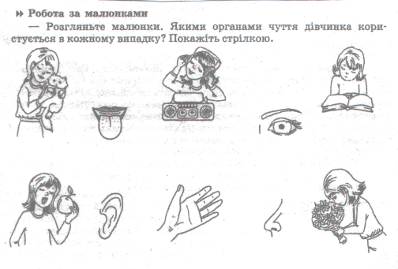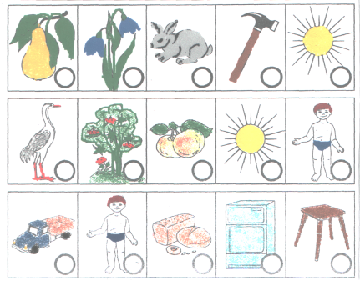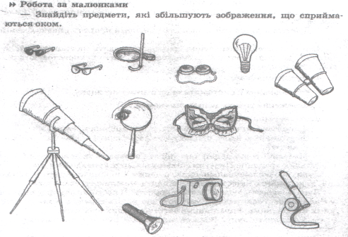
А) Повторення правил роботи в групі.
Б) Виконання завдань а картках.
В) Звітування груп.
6. Фізкультхвилинка («Райдуга»).
7. Гра «Слово називай – звук упіймай» (малюнки).
8. Гра «Яблучка збирай, слова складай».
- Діти складають слова (смола, слон, лама, сосна).
- Які органи чуття ми можемо використати із складених слів.
9. Виділення звука [c].
V. Робота в зошиті.
1. Письмо малої букви «с».
2. Утворення складів: ас, ос, ус, са, со, су.
3. Написання слів: сосна, смола, слон (з коментуванням).
4. Руханка «Австралійський дощ».
Вітер, грім – чуєм.
Дощ – бачим, чуєм.
Град – бачим, дотик.
Краплинка, веселка – бачим.
- Поділ слів на склади за допомогою Lego (цеглинок). Дощ, вітер, веселка.
VI. Робота з підручником «Я досліджую світ» с.27
Робота в парах: гра «Лото»
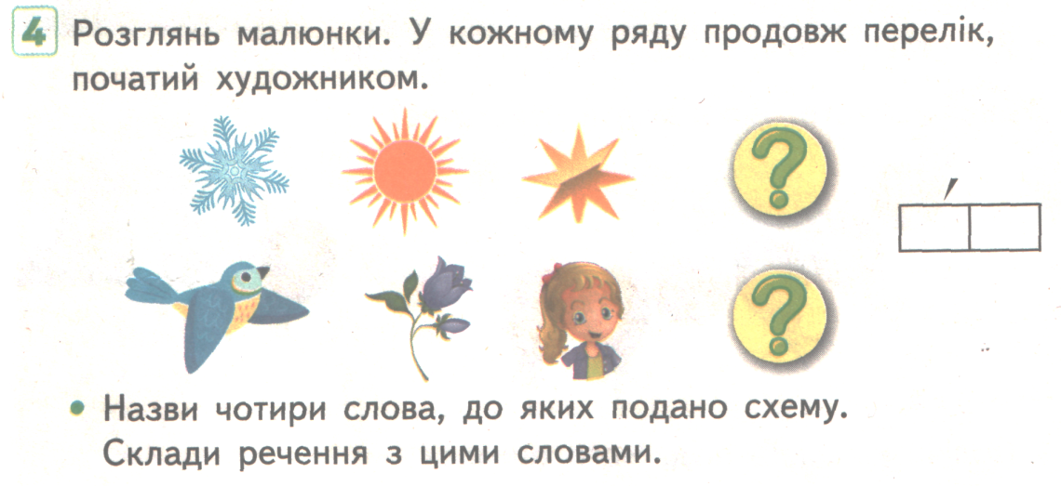
Сонце, пташка, зірка, квітка.
VII. Підсумок уроку. Рефлексія.
- Вправа «П’ять речень».
- Самооцінка уроку (беруть смайлики).
- Діти стають у коло. Аплодують.
Учитель: Скоро продзвенить дзвінок
Закінчився наш урок
За урок всім по заслузі,
Щиро дякую вам, друзі.

